

Incidentenprotocol

Hoe te handelen bij incidenten of calamiteiten binnen het vervoer van RegioRijder

Versie 1.1 september 2022

Inhoudsopgave

Incidentenprotocol 1
Aangifte 4
Contact met de media 5
Sanctioneren bij wangedrag reiziger of ouders/verzorgers 5
Sanctioneren bij wangedrag chauffeur 6
Ongeval of aanrijding 6
Passagier onwel 7
Weeralarm/ extreme weersomstandigheden 8

Doel
RegioRijder verzorgt het doelgroepenvervoer voor de gemeenten Beverwijk, Bloemendaal, Haarlem, Haarlemmermeer, Heemstede, Heemskerk, Velsen en Zandvoort. Het vervoer wordt gecoördineerd door een regiecentrale en de uitvoering wordt verzorgd door diverse vervoersbedrijven. De gemeenten hebben een Regionaal Contractmanagement Team (RCT) ingericht dat het opdrachtgeverschap en organisatie namens de acht gemeenten uitvoert.

Er zijn diverse partijen betrokken bij de uitvoering van het vervoer. De gemeenten, de regiecentrale, de reizigers, ouders/verzorgers en scholen. Het doel van dit incidentenprotocol is om uniformiteit te creëren in het omgaan met incidenten tijdens de uitvoering van het vervoer en de bijbehorende maatregelen die getroffen moeten worden.

Calamiteiten kunnen in vele vormen voorkomen. De handelswijze kan daarom per calamiteit verschillen. Met dit protocol wordt bereikt dat betrokkenen in algemene zin weten hoe te handelen bij de diverse calamiteiten. Het is belangrijk dat alle betrokkenen op de hoogte zijn van dit protocol.

Door het volgen van het protocol kan er adequaat worden gereageerd op incidenten en kan de veiligheid in het vervoer gehandhaafd blijven. Aan de hand van dit protocol is voor de verschillende betrokken partijen duidelijk waarvoor men verantwoordelijk is.

Werkwijze (algemeen)
Incident: Een incident is een (ernstig) voorval tijdens het vervoer. Voorbeelden van incidenten in het vervoer zijn: een aanrijding waarbij de rit niet vervolgd kan worden omdat het voertuig (teveel) beschadigd is of een betrokkene gewond is geraakt. Incidenten zijn ook situaties waarin zich persoonlijke ongevallen, agressie, onwel wordingen of overlijdens voordoen of wanordelijkheden bij de uitvoering van het vervoer.

Hieronder is de algemene werkwijze bij incidenten beschreven. Later in het document wordt voor diverse typen incidenten de werkwijze meer specifiek uitgewerkt.

Melding incident: Als een chauffeur of andere betrokkene bij het vervoer een incident signaleert moet dit direct of in ieder geval zo spoedig mogelijk bij de regiecentrale (per telefoon of belverzoek via BCT) worden gemeld. In levensbedreigende situaties wordt direct alarmnummer 112 gebeld.

Directe actie: Als een incident direct actie behoeft, overlegt de chauffeur/vervoerder met de Regiecentrale over de vervolgstappen. Deze ondersteunt de chauffeur indien nodig tot dat er opnieuw een veilige situatie is ontstaan. Bijvoorbeeld door het sturen van een ander voertuig of het inschakelen van ondersteuning. De regiecentrale stelt het RCT en, indien van toepassing, de ouders/verzorgers van de reiziger op de hoogte van het incident. Het RCT stelt de betreffende gemeente in kennis. In deze fase wordt bij een ernstig incident alleen feitelijke (op dat moment verifieerbare) informatie verstrekt en empathisch gehandeld richting zowel chauffeur als ouders/verzorgers. Gemeld wordt dat de aanleiding of oorzaak van het incident zal worden onderzocht.

Onderzoek na melding incident: Na afwikkeling van de acute situatie, meestal de volgende dag, start de regiecentrale een onderzoek naar het incident. De regiecentrale stelt het RCT en indien van toepassing de ouders/verzorgers van de reiziger op de hoogte dat er een onderzoek naar de precieze toedracht van het incident wordt gestart. De regiecentrale bespreekt het incident allereerst met de vervoerder en informeert welke acties al zijn ondernomen en vraagt indien nodig een rapport van de chauffeur op. Daarnaast hoort de regiecentrale indien van toepassing telefonisch de ouders/verzorgers en wordt indien van toepassing de expertise van de school/instelling/ locatie gevraagd.

Afronding onderzoek: Door het horen van alle partijen kan een zo goed mogelijk beeld worden geschetst hoe het incident heeft kunnen gebeuren en welke vervolgstappen nodig zijn:
1. Incident veroorzaakt door chauffeur: afhankelijk van ernst incident kunnen er stappen worden ondernomen (zie 6. Sanctioneren bij wangedrag chauffeur).
2. Incident veroorzaakt door (ouders/verzorgers van) reiziger: Bij aantoonbaar wangedrag kunnen er stappen worden ondernomen richting de (ouders/verzorgers van) reiziger (zie 6. Sanctioneren bij wangedrag reiziger). Aantoonbaar wangedrag kan nooit een reden zijn voor een gemeente om een indicatie voor individueel vervoer af te geven. Als er geen duidelijk aantoonbaar wangedrag is (of hierover twijfel bestaat) treden vervoerder en regiecentrale in overleg om een tijdelijke, passende oplossing te bedenken.
3. Incident veroorzaakt door een derde?

De Regiecentrale kan uit veiligheidsoverwegingen (gedurende het onderzoek) een reiziger tijdelijk de toegang tot het vervoer ontzeggen. Als dit van toepassing is wordt desbetreffende gemeente hier van op de hoogte gesteld zodat de gemeenten kan bepalen of en op welke wijze een sanctie wordt toegepast.

Aangifte
Als er sprake is van aangifte tegen (ouders/verzorgers van) reizigers of chauffeur(s) dan wordt het onderzoek vanuit de regiecentrale overgedragen aan de politie en zal noch de regiecentrale noch het RCT of de betreffende gemeente hier een rol in spelen. Uiteraard verlenen zij wel volledige medewerking aan het onderzoek. Bij aangifte tegen (ouders/verzorgers van) reizigers treedt de regiecentrale in overleg met het RCT en de gemeente om te kijken naar een passende oplossing voor het vervoer. Een van de opties hierbij kan (tijdelijke) uitsluiting zijn.

Als er aangifte tegen een chauffeur wordt gedaan, dan zal de vervoerder worden verzocht om de betreffende chauffeur in te zetten voor een andere vorm van vervoer, zodat deze geen ritten meer voor RegioRijder zal verzorgen totdat het onderzoek is afgerond.

Contact met de media
Als partijen worden benaderd door de pers/media, verwijzen zij deze door naar het RCT, waarna het RCT overlegt met gemeente wie de pers te woord staat.

Sanctioneren bij wangedrag reiziger of ouders/verzorgers
Bij (ernstig) wangedrag door reiziger(s) of ouders/verzorgers wordt het RCT en de betreffende gemeente op de hoogte gesteld door vervoerder. Afhankelijk van de ernst van het incident zal er een sanctie worden opgelegd die gecommuniceerd wordt aan de ouders/verzorgers door de regiecentrale of de gemeente. In de volgende punten is te vinden wanneer- en door wie de sancties kunnen worden opgelegd.

Als de veiligheid van de chauffeur of medereiziger(s) direct in het geding is:
A: Tijdelijke uitsluiting door de regiecentrale voor de duur van het onderzoek of 1-2 dagen als “afkoelperiode”. Gecommuniceerd door de regiecentrale aan ouders/verzorgers waarbij het RCT en de gemeente op de hoogte worden gesteld.

Bij aanhoudend wangedrag waarbij de veiligheid niet direct in het geding is, óf aansluitend op A:
B: een eerste waarschuwingsbrief/mail verstuurd door de gemeente aan ouders/verzorgers.

Bij aanhoudend wangedrag ondanks eerste waarschuwing:
C: een tweede waarschuwingsbrief/mail met een tijdelijke uitsluiting van minimaal 5 dagen verstuurd door de gemeente aan ouders/verzorgers met daarbij vermeld de eerste dag van tijdelijke uitsluiting.

Bij zeer ernstige incidenten waarbij (dreiging van) geweld van toepassing is:
D: een brief met een (tijdelijke) uitsluiting zonder voorgaande waarschuwing (zeer ernstig incident)

Bij ernstig en aanhoudend wangedrag ondanks waarschuwingen en tijdelijke uitsluiting:
E: De voorziening aangepast vervoer of Wmo-vervoer (taxivervoer) is niet passend voor de reiziger. De gemeente en reiziger en/of ouders/verzorgers gaan in gesprek om te zoeken naar een meer passende voorzieningsvorm. Het RCT ondersteunt hierbij.

Sanctioneren bij wangedrag chauffeur
A: Als er sprake is van aantoonbaar wangedrag door een chauffeur richting (ouders/verzorgers van) de reiziger, dan vindt overleg plaats tussen regiecentrale/vervoerder/RCT over een gepaste maatregel/oplossing. Een voorbeeld kan zijn dat de chauffeur op een andere route wordt geplaatst.
B: Als er sprake is van een zeer ernstig incident (fysiek/seksueel contact) dan wordt de vervoerder opgedragen om de chauffeur niet meer in te zetten voor het vervoer. Het staat het slachtoffer uiteraard vrij om aangifte te doen tegen de chauffeur.

Ongeval of aanrijding
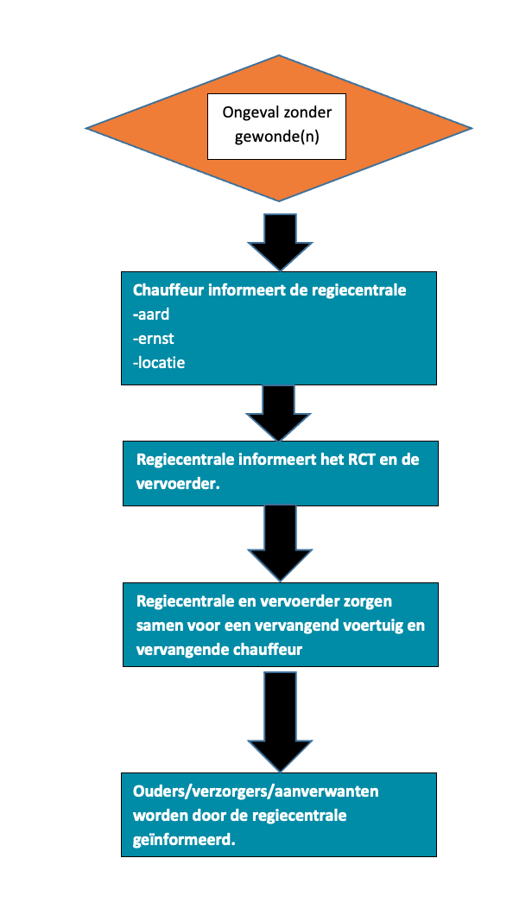

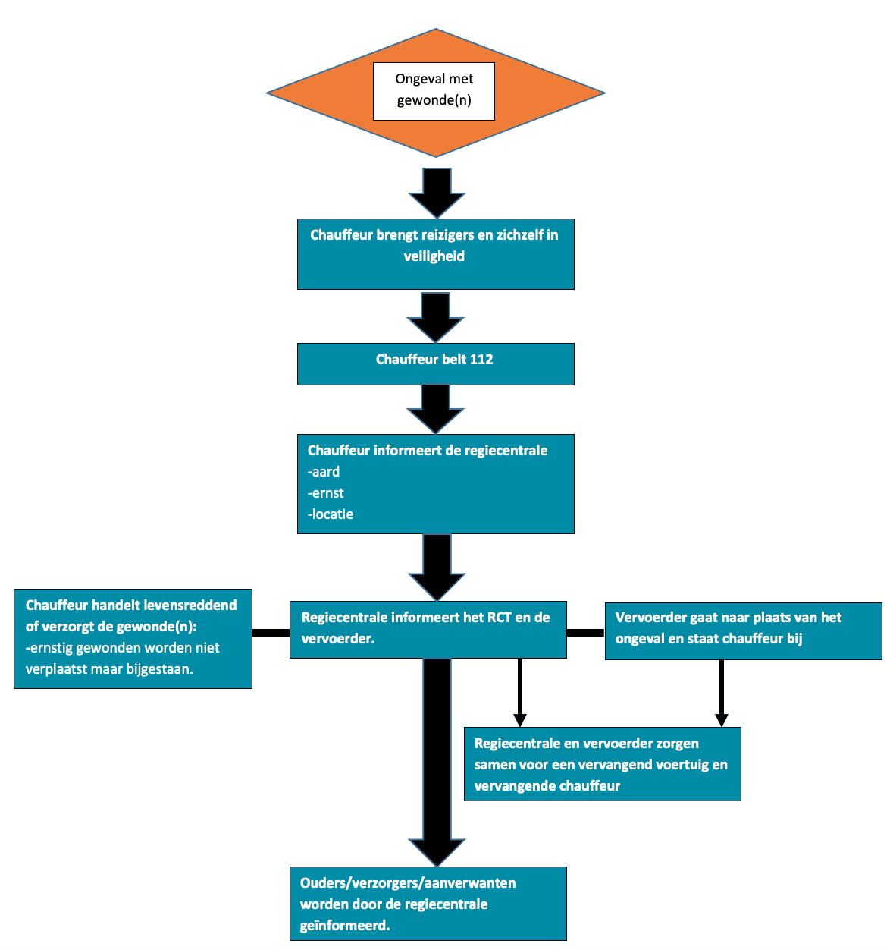

Zodra een aanrijding bekend wordt bij de regiecentrale stelt deze de school (heenrit), ouders/ verzorgers en het RCT hiervan onverwijld op de hoogte. Het RCT informeert desbetreffende gemeente.

Passagier onwel

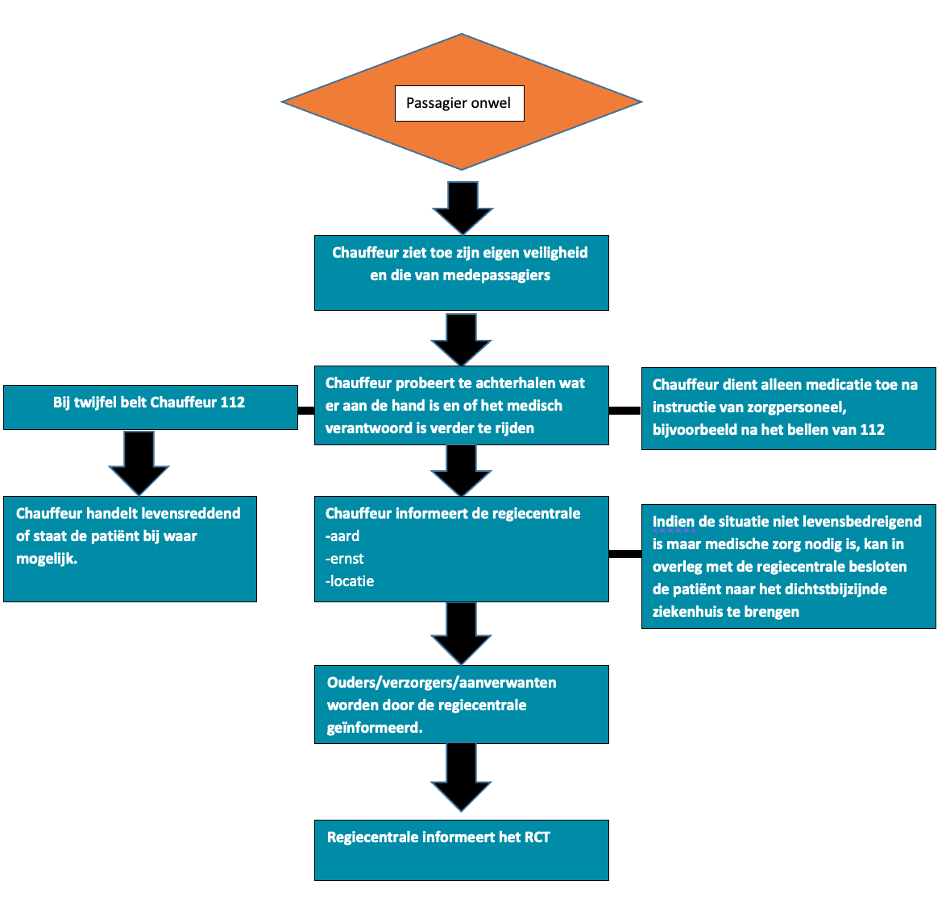

Weeralarm/ extreme weersomstandigheden
Reizen bij extreem weer (KNMI code geel, oranje en rood)
Het KNMI heeft als overheidsinstituut de veiligheidstaak om weerwaarschuwingen uit te geven. Bij bijvoorbeeld windstoten, gladheid en sneeuw geeft het KNMI codes af voor extreem weer: code geel, oranje of rood. Door op tijd te waarschuwen kunnen mensen zich voorbereiden op gevaarlijk weer waardoor de kans op schade en letsel beperkt wordt.
Bij afgifte van code geel, oranje of rood kunnen reizigers op de website van RegioRijder zien welke maatregelen er door de vervoerders worden getroffen. Het is dan ook belangrijk om in die gevallen de website goed in de gaten te houden.

Wat kunt u van de vervoerder verwachten bij code geel, oranje of rood?
Wanneer door het KNMI een weeralarm wordt afgegeven, kan RegioRijder besluiten om een route niet of vertraagd uit te voeren.
Gaat de route van een reiziger niet door, of verloopt deze anders dan gepland, dan informeert het callcenter de ouders/verzorgers en de scholen. Dit soort afwijkingen in het vervoer worden gerapporteerd aan de gemeente.
Ouders/verzorgers die ervoor kiezen om hun kind tijdens extreem weer zelf naar school te brengen, moeten hun kind ook zelf weer ophalen.

Betekenis van en maatregelen bij de verschillende codes:
Code geel: wees alert
Het leerlingenvervoer gaat gewoon door.

Code oranje: wees voorbereid
Gemeenten, regiecentrale en vervoerders bepalen in overleg met elkaar of het vervoer doorgaat. Op de website van RegioRijder wordt vermeld onder welke voorwaarden het vervoer plaatsvindt.

Code rood (weeralarm): onderneem actie
Indien mogelijk wordt het leerlingenvervoer vooraf stilgelegd.
Wanneer er een code rood voor de volgende dag wordt afgegeven, bepalen gemeenten, regiecentrale en vervoerders in overleg met elkaar of het vervoer die volgende dag doorgaat. Dit zal op de website worden aangegeven en alle ouders/verzorgers worden door de regiecentrale per email geïnformeerd.
Wanneer gedurende de dag code oranje overgaat in code rood zal er op de website worden aangegeven welke maatregelen er worden genomen. Ook worden alle ouders/verzorgers per email geïnformeerd. Eerder of later vervoeren behoort tot de mogelijkheden.

Als een sanctie inhoudt dat een reiziger (tijdelijk) is uitgesloten van het vervoer, dan zijn reiziger of ouders/verzorgers zelf verantwoordelijk voor alternatief vervoer gedurende de uitsluitingsperiode.
Onder een zeer ernstig incident wordt verstaan: Een situatie waarin een (ouder/verzorger van) een reiziger dreigt met geweld of feitelijk geweld gebruikt richting een andere reiziger of richting de chauffeur/begeleiding of situaties ontstaan die levensbedreigend zijn. Voorbeelden hiervan zijn dreigen met een wapen of het feitelijk gebruiken van een wapen. Ook seksuele intimidatie/handelingen worden geschaald onder zeer ernstige incidenten.

